**Получение SERS-активных материалов с использованием медных нанопроволок, синтезированных гидротермальным методом**

***Михайлова П.С., Пилюшенко К.С., Мусаев А.Г., Атланов М.А., Вершинина О.В., Арсенов П.В.***

*Инженер-технолог*

*Московский физико-технический институт (национальный исследовательский университет), Долгопрудный, Россия*

*E-mail:*  [*mikhailova.ps@mipt.ru*](mailto:ivanov@yandex.ru)

Поверхностно-усиленная рамановская спектроскопия (SERS) позволяет обнаруживать вещества в низких концентрациях за счёт усиления сигнала на наноструктурированных металлических поверхностях. Материалы таких поверхностей должны обладать высокой электропроводностью, плазмонной активностью и устойчивостью к окислению. Медь, обладая высокой плазмонной активностью, является более доступной альтернативой золоту и серебру, но её применение ограничено склонностью к окислению.

В рамках данной работы был произведён гидротермальный синтез медных нанопроволок (CuNW) различного диаметра (от 39.6 до 72.1 нм) [1]. C помощью раствора муравьиной кислоты с поверхности CuNW был удалён оксидный слой, очищенные CuNW были нанесены на кремниевые подложки и использованы в качестве SERS-субстратов.

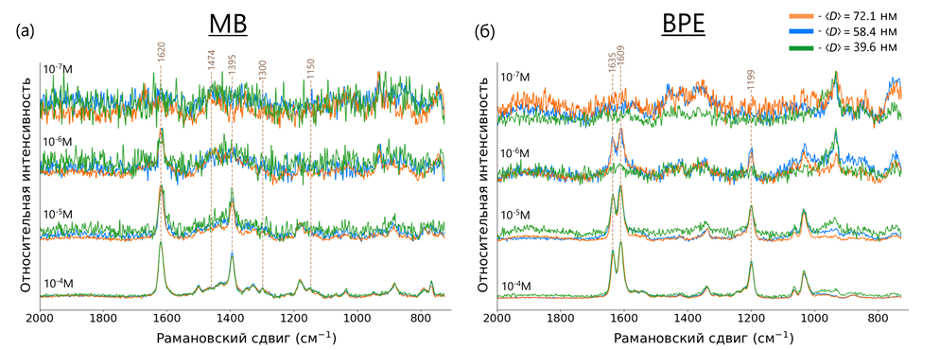Исследование усиления рамановского сигнала проводилось на модельных аналитах: метиленовом синем (MB) и 1,2-бис(4-пиридил)этилене (BPE). Наиболее высокие показатели усиления КР - спектров были получены на толстых CuNW (средний диаметр 72 нм), тогда как более тонкие нанопроволоки (от 40 нм) показали меньшую эффективность. Предел обнаружения для обоих аналитов составил 1 × 10⁻⁶ моль/л, а разница в интенсивности сигнала варьировалась от 5 до 10 раз в зависимости от концентрации (рисунок 1).

Рис. 1. КР - спектры MB (**a**) и BPE (**б**) с концентрацией анализируемого вещества от 10-4 до 10-7 моль/л при среднем диаметре CuNW от 39.6 до 72.1 нм.

Таким образом, разработанный метод синтеза CuNW позволяет варьировать диаметр нанопроволок и оптимизировать их свойства для применения в SERS. Установлено, что толстые нанопроволоки обеспечивают наибольшее усиление рамановского сигнала. Полученные результаты подтверждают перспективность использования медных нанопроволок в качестве эффективной альтернативы традиционным SERS-субстратам на основе золота и серебра.

*Исследование выполнено за счет гранта Российского научного фонда (проект 23-79-10081,* [*https://rscf.ru/project/23-79-10081/*](https://rscf.ru/project/23-79-10081/)*).*

**Литература**

1. Arsenov P. V. et al. Synthesis of copper nanowires and facile fabrication of nanostructured conductors with high transparency in 400–2500 nm spectral range //Nano-Structures & Nano-Objects. – 2025. – Т. 41. – С. 101429.